UNIVERSITATEA DIN BUCUREȘTI
FACULTATEA DE MATEMATICĂ ȘI INFORMATICĂ

FridgeHub
RAPORT DE ANALIZĂ

Echipa nr. 1 FridgeHub
Alexiu Adrian-Stefan
Bondoc Gabriel
Dinescu Bogdan-George
Masgras Vlad-Florian
Sandu Alexandru-Cristian

2020
Cuprins

1. Scopul aplicației 3
2. Aria de acoperire a aplicației 3
3. Grupurile de interese 3
4. Colectarea cerințelor 3
4.1. Metode directe 3
4.1.1. Cerințele echipei de proiect 3
4.2. Metode indirecte 5
5. Interpretarea cerințelor 6
6. Prioritizarea cerințelor 6
7. Specificații de analiză 6
8. Contribuția echipei 7

Scopul aplicației
Aplicația FridgeHub are scopul de a eficientiza și ușura viața utilizatorilor săi. Acest lucru este posibil deoarece aplicația adăuga opțiuni noi unui frigider anost și aducând-ul la rangul de device ,,smart’’. Astfel opțiunile aduse de aceasta aplicație consta în crearea unei liste de produse pe care utilizatorul le va adaugă, lista care va fi actualizata pentru fiecare operație făcută de persoana (CRUD). Un alt tip de opțiune îl reprezintă prezența unui algoritm de calculare a numărului de calorii al produselor folosite pentru urmarea unei diete, alte opțiuni sunt reprezentate de schimbarea sau setarea unei temperaturi prin intermediul unui smartphone sau verificarea termenului de valabilitate al produselor introduse și aflate în lista salvată de aplicație.

Aria de acoperire a aplicației
Această aplicație se va ocupa de managementul produselor unui frigider personal, ci nu al unui întreg sistem de frigidere. Astfel, una dintre numeroasele tipuri de persoane pentru care această aplicație este potrivită este utilizatorul care lucrează de acasă și dorește să urmeze o dietă, deoarece aplicația poate fi folosită pentru calcularea numărului de calorii.
Această aplicație se ocupă cu managementul produselor și anumitor caracteristici ale frigiderului, dar nu se ocupă cu efectuarea unor comenzi când se intamplă ceva neprevăzut cu produsele stocate. De exemplu, dacă un produs are termenul de expirare depășit, aplicația va anunța utilizatorul dar nu va da și o comandă pentru a înlocui produsul. Astfel aplicația este potrivită pentru persoanele care nu doresc ca anumite device-uri să dea comenzi automat.

Grupurile de interese
Grupurile principale de persoane care sunt interesate de aplicația noastră: persoane care doresc să urmeze o dietă dar nu doresc să cumpere anumite produse ci să folosească ce au deja cumpărat, persoane care vor să își eficientizeze și ușureze viața prin folosirea device-urilor smart, precum și persoane care doresc să aibă, își facă managementul produselor cumparate folosind diverse aplicații.
Astfel persoanele care doresc folosească cât mai multe device-uri smart vor fi principala țintă, deoarece vor fi deschisi la a încerca aplicația noastră și le va fi ușor să o folosească ei având deja skill-setul potrivit.
Pe de altă parte, persoanele care sunt interesate de calculul caloriilor pentru a urma o dietă, dar nu au o bază de cunoștințe în acest domeniu, cu instrucțiuni simple și concise utilizarea nu va fi greu de efectuat.

Colectarea cerințelor

Metode directe
Datele prezentate în această secțiune au fost obținute în urma completării sondajului de mai jos de peste 800 de persoane.
https://www.questionpro.com/t/ASNs5ZlObL
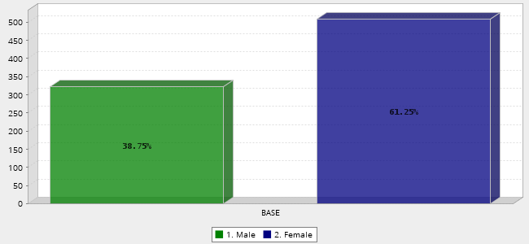
Fig. 1 - Select your gender
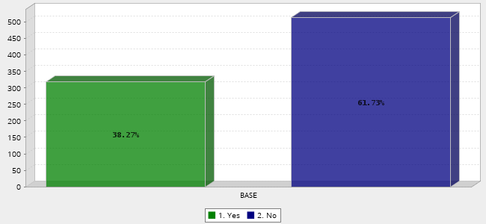
Fig. 2 - Do you have a Smart Fridge in your house/workplace?
Fig. 3 - Do you know anybody with a Smart Fridge?

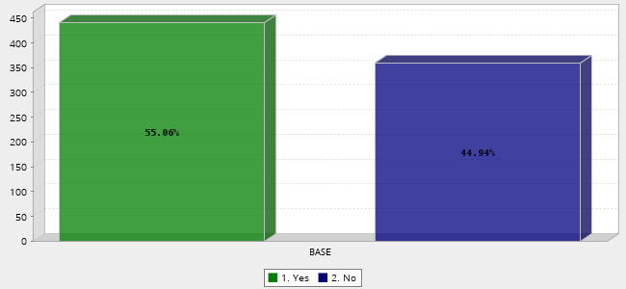
Fig. 4 - Do you work in a kitchen?
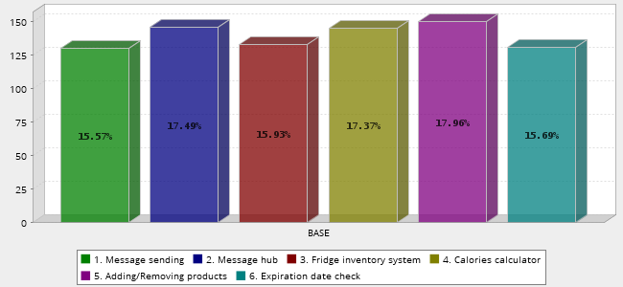
Fig. 5 - What Smart Fridge functionalities would be more appealing to you? (Select 2 or more)
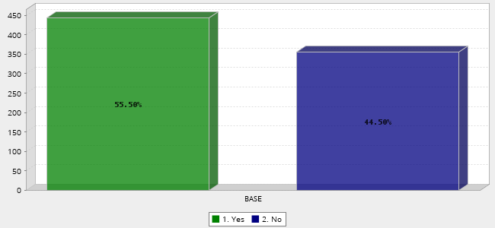
Fig. 6 - Are you currently on a diet?
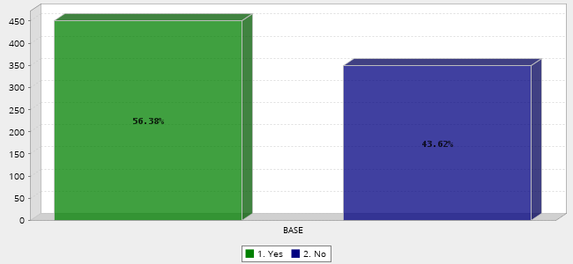
Fig. 7 - Do you keep track of your calories?

Conform rezultatelor din chestionar, publicul țintă al aplicației este constituit de persoane de sex feminin ce au nevoie de o modalitate ușoară de a contoriza cantitatea zilnică de calorii consumate pentru o anumită dietă.

Metode indirecte
http://www.topfrigidere.ro/de-ce-sunt-frigiderele-smart-o-idee-buna/ - putem folosi aplicația pentru a verifica dacă un produs a expirat (a depășit perioada de valabilitate (stateful part))

Interpretarea cerințelor
Un anumit tip de cerințe posibile sunt reprezentate de crearea unui algoritm de calcul al caloriilor. Această opțiune poate fi folosită pentru a ajuta oamenii care urmează o dietă.
O altă opțiune poate fi implementarea unei liste prin care sunt salvate produsele introduse sau scoase din frigider (CRUD); prin această listă vom avea un sistem de management al produselor. În plus, această listă va ajuta la crearea opțiunii de verificare a stării de valabilitate a unui produs (dacă a expirat sau nu).
O altă cerință poate fi schimbarea temperaturii frigiderului și, eventual, a congelatorului prin folosirea unui smartphone sau prin trimiterea unui mesaj de pe un site conectat la device-ul nostru.

Prioritizarea cerințelor
Conform studiului realizat lista prioritizata a cererilor contine urmatoarele feature-uri:
Salvarea produselor într-o listă si afisarea acesteia (inventar)
Schimbarea sau setarea temperaturii frigiderului sau congelatorului
Crearea unui algoritm de calcul al caloriilor prin folosirea datelor alimentelor salvate in lista de produse
Verificarea valabilității produselor aflate in frigider
Afișarea unor detalii legate de un anumit produs
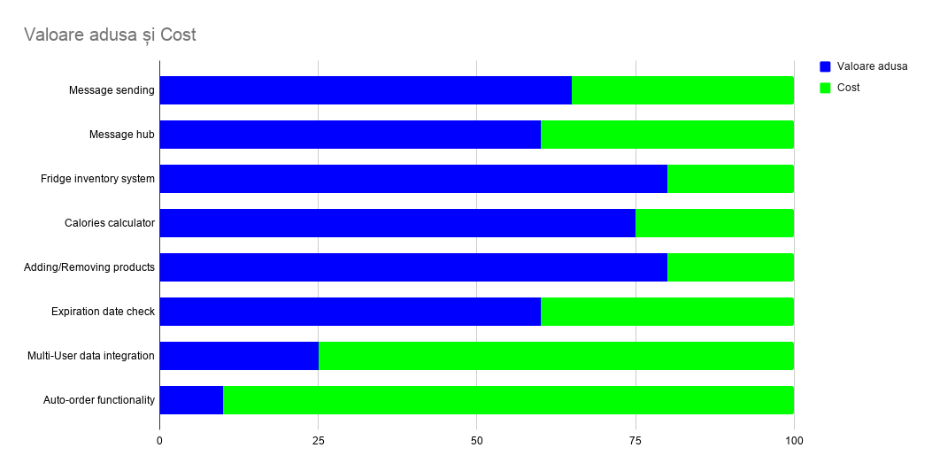

Specificații de analiză
Clientii noștri au avut urmatoarele specificatii:
“Mi-aș dori să am o aplicație care poate să îmi spună dacă laptele bătut din frigider încă este în termenul de valabilitate.”
“Deoarece urmez o dietă, îmi doresc să am o modalitate ușoară de a calcula numărul caloriilor.”
“Aș dori să am o modalitate care să mă ajute să setez de la distanță temperatura frigiderului.”

Contribuția echipei
Sandu Alexandru-Cristian - Prima versiune completă a raportului de la care am început
- Am adaugat grafice si alte completari la diferite capitole
Alexiu Adrian:
- Modificări ulterioare asupra documentului
- Realizarea unui studiu cu peste 800 de răspunsuri generate
- Adaptarea răspunsurilor la studiul pieței pentru aplicația FridgeHub (adăugate în secțiunea „Metode directe”)
Bondoc Gabriel:
- Updatarea cuprinsului
- Adaugarea de bookmark-uri pentru navigare mai rapida in document

